绝密★启用前
绥化市海伦市2023-2024学年八年级上学期期末物理综合测试卷

考试范围：八年级上册（人教版）；考试时间：120分钟
题号 | 一 | 二 | 三 | 四 | 五 | 总分
得分
注意事项：
1、答题前填写好自己的姓名、班级、考号等信息
2、请将答案正确填写在答题卡上

 | 一、 选择题（共10题）
  评卷人 | 得分
1. （2021•阜新）如图，下列现象描述正确的是​ ​
A .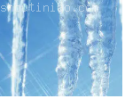冰柱熔化时温度不变
B .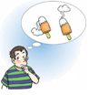雪糕周围的“白气”是水蒸气
C .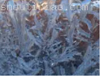冬天玻璃窗上冰花结在窗外面
D .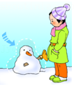“雪人”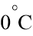​以下也会变小
2. （鄂州）《中国好声音》是一档大型励志专业音乐评论节目，也是深受观众欢迎和喜爱的唱歌类娱乐节目。在节目中常常听到导师们说：“某某某，你的声音有很强的辨识度，我很喜欢。”这里所说的“辨识度”主要是指选手唱歌时声音的​ ​
A .音调
B .响度
C .音色
D .以上说法均正确
3. （上海市六校联考九年级（上）期中物理试卷）鉴定物质的方法之一是测定它的（ ）
A .压力
B .压强
C .密度
D .质量
4. （江苏省无锡市江阴市南菁中学八年级（上）月考物理试卷（10月份））小美同学对冰加热，她将冰熔化成水直到沸腾的过程，绘制成如图所示的温度随时间变化的图象，下列分析正确的是（ ）
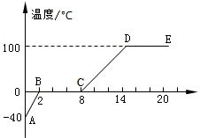
A .图象中的DE段是冰的熔化过程
B .AB、CD段物质在吸热，BC、DE段物质没有吸热
C .水的凝固点是O℃
D .BC段物质的温度保持不变，不需要吸热
5. （苏科版八年级下册《6.4 密度知识的应用》2022年同步练习卷）农民选谷种时，常要比较谷种的质量好坏（“质量好”指稻谷中空瘪的子粒数较少，饱满的子粒数较多），下列方法中不可行的是（ ）
A .体积相同，比质量
B .质量相同，比体积
C .比较一定颗粒数的质量
D .比较颗粒的大小
6. （2020年秋•广州校级期末）（2020年秋•广州校级期末）用天平来比较两种不同的液体甲和乙的质量大小，称量前天平放在水平桌面上，将游码拨至左端零刻度，调平衡螺母至天平平衡，仔细观察图片，下面说法错误的是（ ）
以上内容仅为本文档的试下载部分，为可阅读页数的一半内容。如要下载或阅读全文，请访问：https://d.book118.com/037106042103006031

